The Coconut Seedlings of Quezon
Title: The Coconut Seedlings of Quezon / Ang mga Turok sa Niyog sa Quezon
Target Grade Level: Grade 6
Location / Setting: Barangay Quezon, Tagbina, Surigao del Sur
Subject Integration: English & Science (Agriculture / Caring for Plants)
Learning Competency: Identifying the Main Idea, Understanding Cause and Effect, and Analyzing Character Actions

he Story / Ang Istorya
Page 1
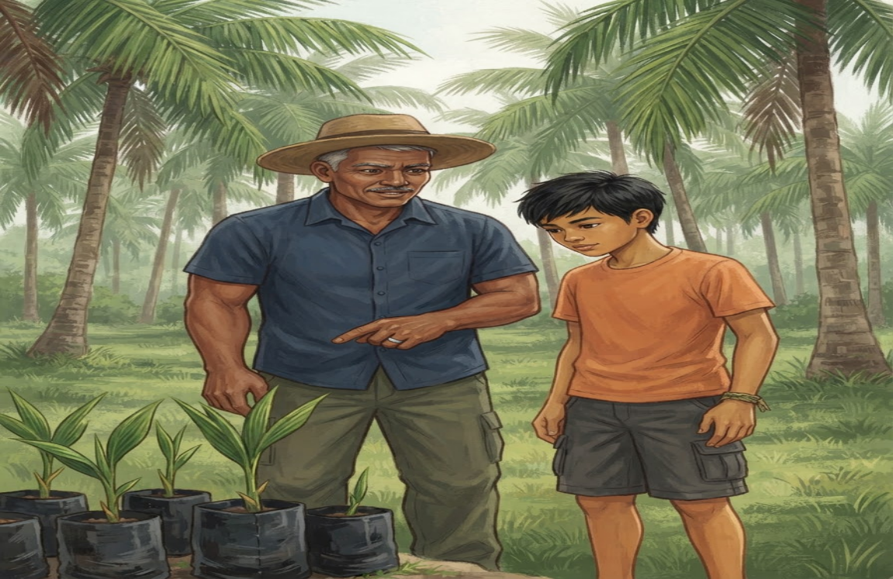

English:
In the quiet, green barangay of Quezon, Tagbina, Surigao del Sur, high schooler Cardo loved spending time around his family's coconut farm. The tall trees swayed gently in the breeze, producing rich coconuts that sustained their community. One sunny morning, his father, Nong Mateo, pointed to a fresh batch of young coconut seedlings resting in seedling bags near their backyard.
Bisaya:
Sa linaw ug lunhaw nga barangay sa Quezon, Tagbina, Surigao del Sur, ganahan kaayo si Cardo nga magtambay sa kaumahan sa niyog sa iyang pamilya. Ang matag taas nga punoan sa niyog hinay nga nagkiay-kiay sa hangin, nagahatag og tam-is ug tambok nga mga niyog nga nakatabang sa ilang pamilya ug silingan. Usa ka adlaw nga masanag, ang iyang amahan nga si Nong Mateo nagtudlo sa bag-ong mga turok sa niyog nga natanom sa plastik nga bag duol sa ilang tugkaran.

Page 2
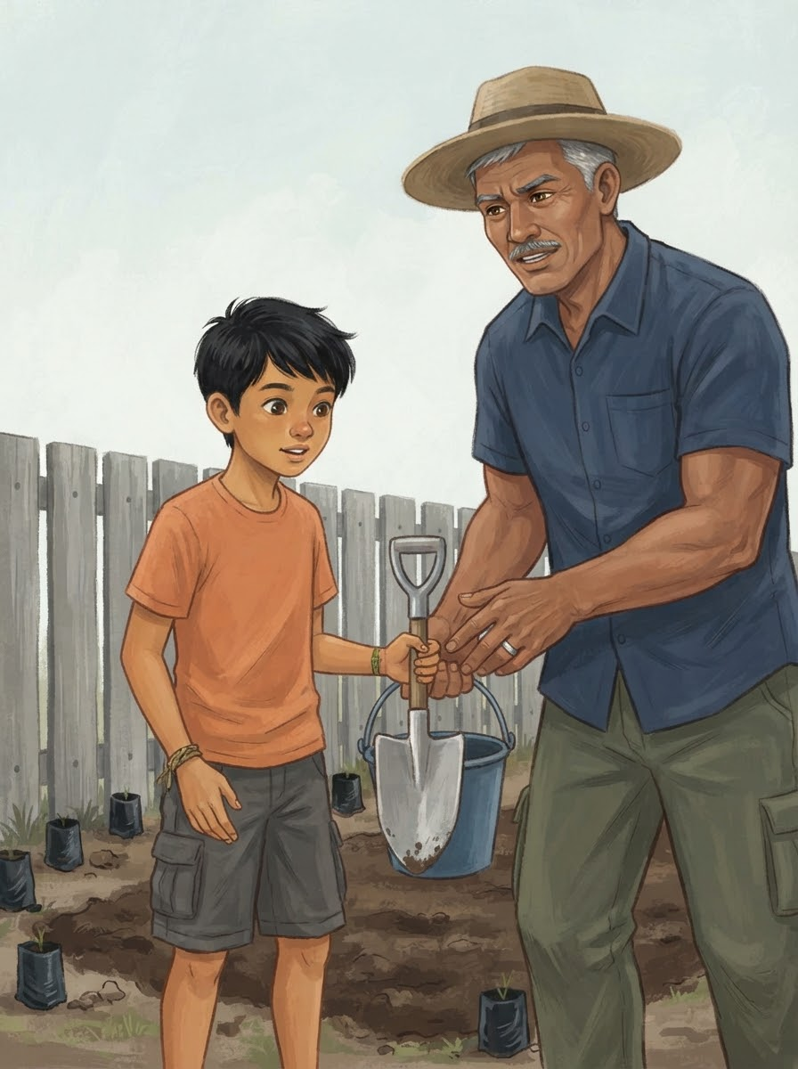

English:
"Cardo," Nong Mateo said, handing him a small garden spade and a bucket of water. "These young seedlings need proper planting today. Dig deep holes in the fertile soil, remove the plastic bags carefully, mulching the base, and water them thoroughly. If you rush and plant them in shallow dirt without proper shade or water, the strong Tagbina sun and roaming stray farm animals will ruin them."

Bisaya:
"Cardo," ingon ni Nong Mateo samtang nagpasa og gamay nga pala ug balde nga may tubig. "Kining mga gagmay nga turok sa niyog kinahanglan nang matanom og tarong karong adlawa. Magkalot ka og lawom nga kalot sa tambok nga yuta, kuhaa ang plastik nga bag sa sakto nga pamaagi, butangi og basahan sa ilalom, ug bisibisi sila pag-ayo. Kon magdali-dali ka ug itanum ra nimo sa mabaw nga yuta nga walay landong ug tubig, ang init sa Tagbina ug ang mga makagawas nga mananap sa kargada makadaot gyud niini."

Page 3
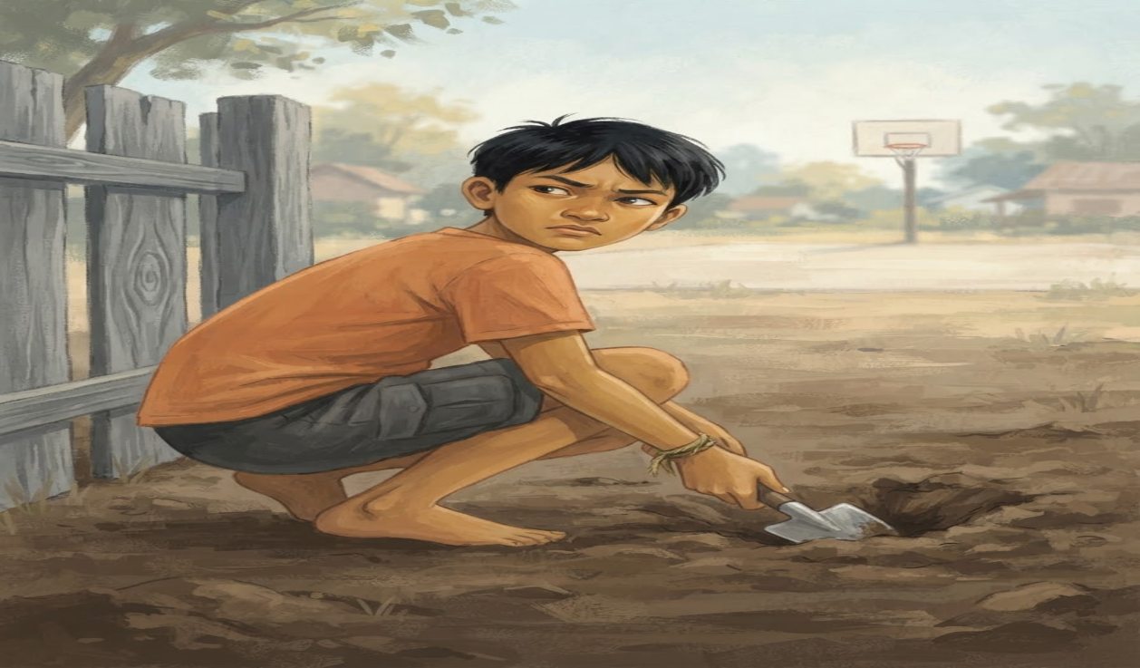

English:
Cardo took the spade, but as the hot afternoon sun beat down, he grew impatient. "They're just coconut seedlings; they look tough enough," Cardo muttered to himself. Instead of digging a deep, nutrient-rich hole for every seedling, he scraped small, shallow dips into the dry earth and placed two seedlings hastily near the edge of the fence. He left them unwatered, eager to run off and play basketball with his friends near the barangay plaza.
Bisaya:
Gidawat ni Cardo ang pala, apan sa dihang misugod na og kabandera ang init sa hapon, nag-anam-anam og kawala ang iyang pailob. "Turok ra man ni sa niyog, gahi man ni," tuaw ni Cardo sa iyang kaugalingon. Maimbes nga magkalot og lawom ug tambok nga kalot alang sa matag turok, iyang gipang-kuskos ra ang mabaw nga yuta ug dali-dali nga gipahimutang ang duha ka turok duol sa ali sa koral. Gibiyaan niya kini nga walay bisibisi tungod sa iyang pagdali nga makaduwa og basketball uban sa iyang mga higala duol sa plaza sa barangay.

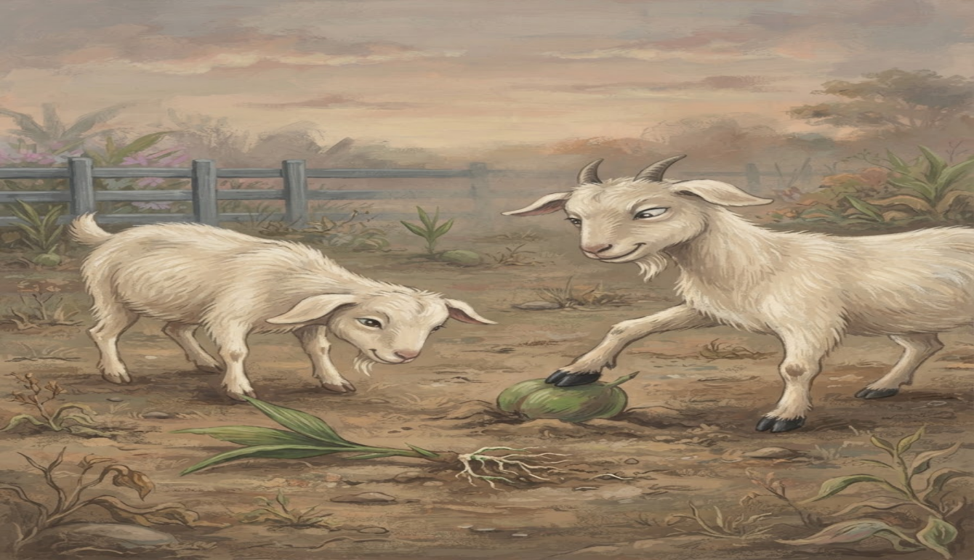
Page 4

English:
Later that evening, a dry, hot wind swept across Barangay Quezon, followed by a brief rustle along the wooden fence. A few unrestrained goats from a neighboring lot wandered past. Because the seedlings were planted shallowly and without protective bamboo stakes or adequate moisture, the goats easily trampled one seedling and uprooted the other, leaving its tender green roots exposed to the scorching heat.
Bisaya:
Nianang pagkahapon, usa ka mainit ug uga nga hangin ang milabay sa Barangay Quezon, nga gisundan sa saba duol sa koral nga kahoy. Pila ka mga kanding nga nakabuhi gikan sa silingan ang milabay. Tungod kay ang mga turok namintinar man nga mabaw ra ang pagkatanom ug walay proteksyon nga bakod o tubig, dali ra kaayong natunob-tunoban sa mga kanding ang usa ka turok ug naibut ang usa, hinungdan nga nagpakita ang humok ug berde nga gamut niini sa kainit sa adlaw.

Page 5
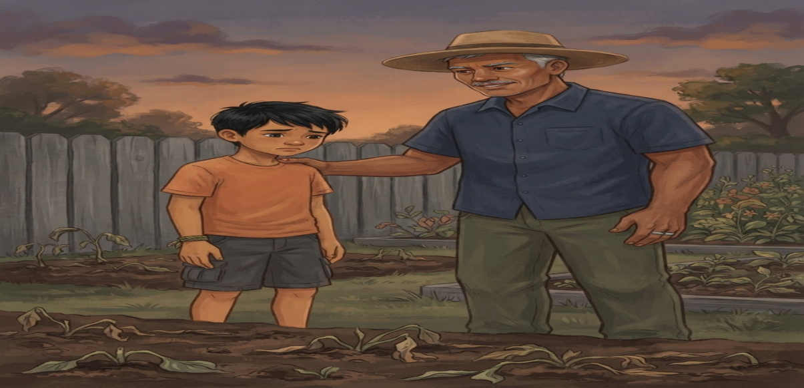

English:
When Cardo returned home at dusk, Nong Mateo stood quietly by the wilted, broken seedlings. Cardo felt a knot in his stomach. "I thought planting them shallowly would be enough to save time, Tatay," Cardo admitted, his eyes fixed on the damaged plants. Nong Mateo placed a firm but gentle hand on his shoulder. "Young coconut palms take years to grow, Cardo. Shortcut work in farming, just like in life, leads to wasted effort. True care requires patience from the roots up."
Bisaya:
Sa pagpauli ni Cardo sa kasaysayan sa hapon, nagbarog si Nong Mateo duol sa nalayoy ug nabali nga mga turok sa niyog. Nabati ni Cardo ang kaulaw ug pagbasol sa iyang sulod-dughan. "Taud-taud man gud Tatay, nagtuo ko nga ok ra nga mabaw ra aron makadali ko," ang angkon ni Cardo, samtang nakatutok ang iyang mga mata sa nadaot nga mga pananom. Gibutang ni Nong Mateo ang iyang kamot sa abaga ni Cardo. "Ang pagpadako sa niyog nagkinahanglan og mga katuigan, Cardo. Ang trabaho nga gipagamay o gidalidali sa pag-uma, sama sa kinabuhi, nagdala ra og usik nga hago. Ang tinuod nga pag-atiman nagkinahanglan og pailob gikan sa gamut paingon sa taas."

Page 6
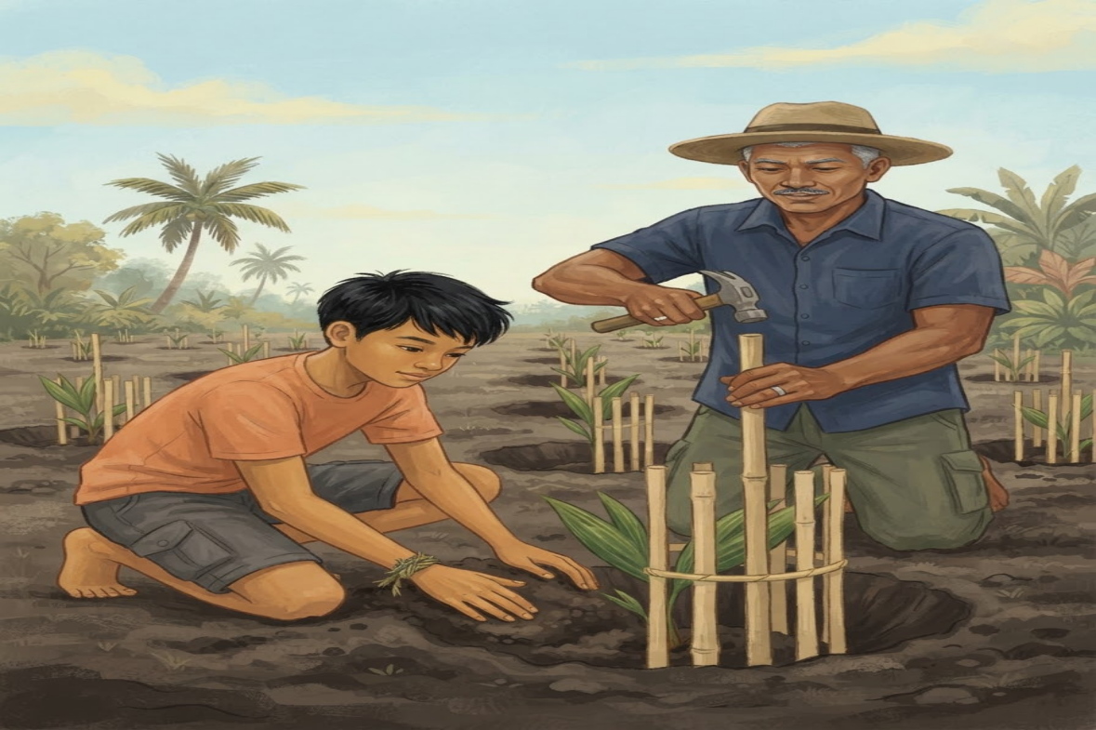
English:
Realizing his mistake, Cardo spent the next morning working side-by-side with his father. Together, they dug proper, deep pits, added organic fertilizer from compost, replanted fresh seedlings, and constructed sturdy bamboo guards around each plant. From that day on, Cardo checked on the coconut seedlings every morning, learning that taking pride and being responsible with small tasks produces strong fruits for tomorrow.
Bisaya:
Sa pagkabantay sa iyang nasaypan, gigugol ni Cardo ang sunod nga buntag sa pagtrabaho kauban ang iyang amahan. Magkauban nilang gikalot ang saktong kalawomon sa yuta, gipuy-an og pataba gikan sa composter, gitanom pag-usab ang bag-ong mga turok, ug nagbutang og lig-on nga bakod nga kawayan sa matag usa. Sukad nianang adlawa, matag buntag na nga gipang-usisa ni Cardo ang mga turok sa niyog, diin iyang natun-an nga ang paghatag og bili ug responsibilidad sa gagmay nga buluhaton magdala og lig-on ug maayong bunga sa ugma damlag.

Comprehension Check-up / Mga Pangutana sa Pagsubay
Read or listen to the story and then answer the questions that follows.

1. What happened? Who followed his father to the coconut farm in Barangay Quezon, Tagbina?
a. Nong Mateo
b. Cardo, a Grade 6 learner
c. The three goats
d. The Barangay Captain

2. How did he feel? How do we know? How did Cardo feel when he saw the seedlings lying on the ground and what was the clue?
a. He was happy. He smiled and ran.
b. He was sad and sorry. His smile disappeared and he looked down
c. He was excited. He shouted for his friends
d. He was sleepy. He closed his eyes.

3. Why did it happen? Why were the two seedlings easily damaged by the goats?
a. Because Cardo rushed and planted them in shallow holes without enough water and bamboo protection
b. Because Nong Mateo didn’t give him shovel
c. Because it was Saturday morning
d. Because the seedlings were already big trees

4. What is the real lesson? What did Cardo learn?
a. Doing things quickly is better than doing it perfectly
b. Being responsible means doing it properly
c. Playing basketball is bad
d. Never plant coconuts

5. What will YOU do? If your classmate did something like Cardo, what kind words will you say?
a. “You’re lazy, haha!”
b. “It’s okay, making mistakes is part of learning. Let’s fix it together.”
c. “Don’t come to school tomorrow.”
d.You're useless!

Answer Key:
- B
- B
- A
- B
- B

